МЕТОДИЧЕСКАЯ РАЗРАБОТКА УрокА физкультуры в 7 классе

Автор – учитель МОУСОШ №5 г. Светлого Калининградской обл. Нестерова Н.Л.

Тема урока:
Обучение элементам баскетбола.

Задачи урока:
1. Развитие координационных способностей.
2. Воспитание культуры поведения учащихся в коллективной игровой деятельности.
3. Закрепление ведения мяча с различной высотой отскока.

№ | Вид деятельности | Методические указания
1. | а) Построение. Сообщение задач.  б) Разминка:  Различные виды бега:  - бег 3 круга;  - бег змейкой;  - бег по линиям (разметка волейбольной площадки) змейкой: по лицевым линиям - приставными шагами, по остальным - спиной вперед;  - чередование бега спиной вперед и обычного бега.  Деление в две колонны  Упражнения с мячами (жонглирование):  - перекидывание с руки в руку;  - наклоны с мячом;  - вращения вокруг талии;  - выпады со сменой ног с проносом мяча;  - восьмерки;  - перехваты мяча под ногами;  - перекидывания из-за спины. | 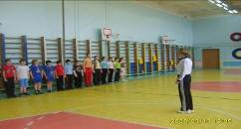  Обычный бег. Обратить внимание на правильность дыхания.  При беге змейкой обратить внимание на момент разворота, чтобы не было столкновений.  Движения приставными шагами без выпрыгивания вверх – скользящие движения.  По звуковому сигналу смена бега спиной и лицом вперед, движение в одном направлении.  Способом «через центр по два».  Упражнения выполняются каждым учеником в своём ритме.  Упражнение выполняется за счет движения кистью, руки расположены в стороны, прямые.  Широкая стойка. Мяч вверху держится двумя руками. Стараемся коснуться мячом стоп. Ноги не сгибаем.  Перевод мяча за спину (стараться не касаться мячом туловища)  Ноги ставим, как можно шире и во время прыжка выполняем перенос мяча.  Стойка - ноги врозь. Мяч лежит на полу. Движением кистей выполняем обводку ног «восьмеркой».  Широкая стойка. Мяч держим под ногами (хват мяча - одна рука сзади, другая впереди). Не перемещая ноги, постараться поменять положение рук, не уронив мяч.  Мяч держим за спиной двумя руками. Подбрасываем мяч вверх так, чтобы мяч перелетел через голову, и его легко было поймать спереди.
2. | Основная часть.  Упражнения на ведение мяча:  - переводы мяча перед собой;  - переводы мяча под ногами;  - переводы вперед – назад;  - в седе на одном колене;  - сидя в группировке ведение по кругу перед собой.  По сигналу: ведение мяча стоя – сидя - лёжа;  Тоже упражнение левой рукой.  Упражнение «Зеркало» (в парах повторяют друг за другом ведение мяча лежа, сидя, стоя в различной последовательности.)  Обводка «змейкой».  В парах пытаются выбить друг у друга мяч.  Игра «салки с кеглей».  Водящий с кеглей в одной руке выполняет ведение мяча и старается осалить остальных кеглей. Остальные убегают, тоже выполняя ведение мяча.  Игра « круговорот».  Играют две команды. Одна команда встает в круг. Другая команда становится к ним за спину и делает большой круг. По сигналу обе команды начинают вращения выполнять движение приставными шагами в различных направлениях. По следующему сигналу все разбегаются. У игроков из малого круга задача осалить игроков из большого круга за меньшее количество времени.  Работа в 4 группах.  Ведение мяча с обманным движением (обводка защитника с переводом мяча перед собой или с разворотом , 2 шага, бросок в кольцо). | Все упражнения выполняются учащимися без зрительного контроля.  Стойка баскетболиста. Переводы выполняются с одной руки в другую с ударом в пол. Обратить внимание на то, что бы получался «треугольник».  Выполняется удар в пол во время выполнения выпада.  Упражнение выполняется сначала левой, а затем правой рукой. Обратить внимание на движение кистью. Опять должен получаться «треугольник», только сбоку.  Упражнение необходимо для обучения навыка правильного расположения мяча во время ведения (нога, поставленная на колено, не даст расположить мяч не правильно).  Упражнение дает хороший навык правильного движения кистью).  Упражнение служит для отработки низкого, среднего и высокого ведения мяча. Главное, чтобы ребята старались вести мяч без зрительного контроля.  Это упражнение учит ребят ведению без зрительного контроля.  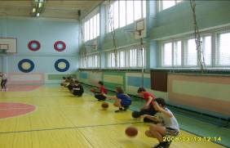  Первая группа стоит на расстоянии 1,5 – 2 метров друг от друга, а вторая группа обводит их «змейкой». Первая группа является пассивными защитниками. Обратить внимание на правильную постановку рук при обводке. Все время мяч ведётся дальней рукой от защитника.  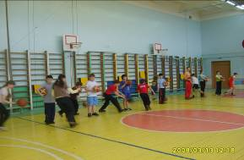  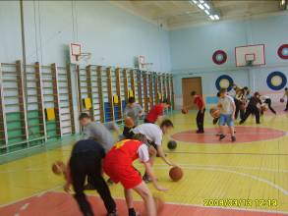  Не бегая по залу, на ограниченном пространстве.  Делятся на две группы, и каждая группа играет на своей половине зала.  Кого ни разу не осалят – тот лучший игрок. Обратить внимание на аккуратность ведения мяча и на умение избегать столкновения.  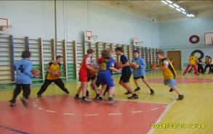  Для лучшей наглядности надеть на ребят баскетбольную форму.  В форме – внутренний круг, без формы – внешний. Какая команда быстрее всех осалит всех игроков.  Первое баскетбольное кольцо (одна группа расположена справа, другая слева). Второе баскетбольное кольцо (одна группа расположена справа, другая слева).  На первом и на втором кольце меняются местами после броска.
3. | Упражнения на осанку:  - ходьба с кубиками на голове;  - висы на шведской стенке;  - приседания около шведской стенки (не отрывая плечи и голову)  Построение. Подведение итогов. | Коррегирующие упражнения на осанку и восстановительные перед следующими уроками по расписанию.  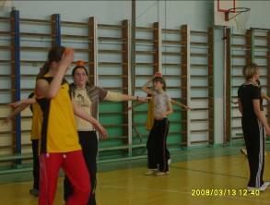  Выставление оценок за работу на уроке.

